|  |
| --- |
| **Государственное бюджетное профессиональное образовательное учреждение**  **«ЧЕЛЯБИНСКИЙ МЕДИЦИНСКИЙ КОЛЛЕДЖ»** |

**УЧЕБНО – МЕТОДИЧЕСКОЕ ПОСОБИЕ**

**ДЛЯ СТУДЕНТОВ**

П.00 Профессиональный цикл

ОП.00 Общепрофессиональные дисциплины

ОП.02 Анатомия и физиология человека

**Тема: УЧЕНИЕ О ТКАНЯХ. ВИДЫ ТКАНЕЙ**

**Специальность: 34.02.01 СЕСТРИНСКОЕ ДЕЛО**

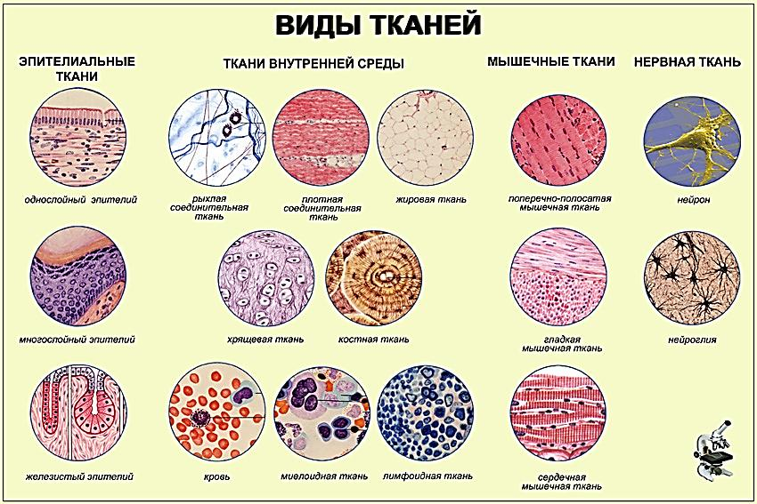

**Челябинск, 2017 г.**

|  |  |
| --- | --- |
| **Рассмотрено**  на заседании цикловой методической комиссии «Сестринское дело»  \_\_\_\_\_\_\_\_\_\_\_\_\_\_\_\_\_\_\_\_\_\_\_\_\_\_\_  Протокол №  «\_\_\_\_\_\_ »\_\_\_\_\_\_\_\_\_\_\_\_\_\_\_201 г. | **Утверждаю:**  \_\_\_\_\_\_\_\_\_\_\_\_\_\_\_\_\_\_\_\_  Протокол №  «\_\_\_\_»\_\_\_\_\_\_\_\_\_\_\_\_\_\_\_\_\_\_\_201 г. |

Учебное пособие составлено в соответствии с требованиями Федерального

Государственного образовательного стандарта по специальности

34.02.01 Сестринское дело (базовый уровень среднего профессионального

образования).

**Составитель:** преподаватель анатомии и физиологии высшей категории ГБПОУ «Челябинский медицинский колледж» Яковлева С.З.

**Рецензенты:**

Цетвинская О.А. – председатель цикловой методической комиссии «Сестринское дело», преподаватель высшей категории ГБПОУ «Челябинский медицинский колледж»

Бочарова Л.Л. - преподаватель анатомии и физиологии высшей категории ГБПОУ «Челябинский медицинский колледж»;

**СОДЕРЖАНИЕ УЧЕБНО-МЕТОДИЧЕСКОГО ПОСОБИЯ**

|  |  |
| --- | --- |
| 1. Вводное пояснение. Перечень общих и профессиональных компетенций, формируемых дисциплиной «Анатомия и физиология человека»………………………………………… 2. Междисциплинарные связи темы….………………………… 3. Требования к подготовке студентов по итогам изучения данной темы…………………………………………………… 4. Вопросы для контроля исходного уровня знаний………….. 5. Опорный конспект с иллюстрациями………………………. 6. Гистологический кроссворд ………………………………… 7. Указания к выполнению самостоятельной работы на занятии………………………………………………………… 8. Тестовые задания для самоконтроля……………………….. 9. Список литературы для студентов………………………….. | Стр. 4  Стр. 5  Стр. 6  Стр. 6  Стр. 7  Стр. 8  Стр. 12  Стр. 13  Стр. 19  Стр. 20 |

**ВВОДНОЕ ПОЯСНЕНИЕ**

Раздел программы «Строение тканей организма человека» имеет большое значение в подготовке студентов. Программа дисциплины «Анатомия и физиология человека» предусматривает подробное изучение особенностей строения, расположение и функции всех видов тканей организма. Эти сведения обязательно понадобятся вам при изучении в последующем строения внутренних органов, так как все органы состоят из различных тканей.

**ИЗУЧЕНИЕ ТЕМЫ «СТРОЕНИЕ ТКАНЕЙ» СПОСОБСТВУЕТ ФОРМИРОВАНИЮ У СТУДЕНТОВ ОБЩИХИ ПРОФЕССИОНАЛЬНЫХ КОМПЕТЕНЦИЙ**

**ОБЩИЕ КОМПЕТЕНЦИИ:**

OK 1. Понимать сущность и социальную значимость своей будущей профессии, проявлять к ней устойчивый интерес.

ОК 2. Организовывать собственную деятельность, выбирать типовые методы и способы выполнения профессиональных задач, оценивать их выполнение и качество.

ОК 3. Принимать решения в стандартных и нестандартных ситуациях и нести за них ответственность.

ОК 4. Осуществлять поиск и использование информации, необходимой для эффективного выполнения профессиональных задач, профессионального и личностного развития.

ОК 5. Использовать информационно-коммуникационные технологии в профессиональной деятельности.

ОК 6. Работать в коллективе и команде, эффективно общаться с коллегами, руководством, потребителями.

ОК 8. Самостоятельно определять задачи профессионального и личностного развития, заниматься самообразованием, осознанно планировать и осуществлять повышение квалификации.

OK 11. Быть готовым брать на себя нравственные обязательства по отношению к природе, обществу и человеку.

**ПРОФЕССИОНАЛЬНЫЕ КОМПЕТЕНЦИИ:**

ПК 1.1. Проводить мероприятия по сохранению и укреплению здоровья населения, пациента и его окружения.

ПК 1.2. Проводить санитарно-гигиеническое воспитание населения.

ПК 1.3. Участвовать в проведении профилактики инфекционных и неинфекционных заболеваний.

ПК 2.1. Представлять информацию в понятном для пациента виде, объяснять ему суть вмешательств.

ПК 2.2. Осуществлять лечебно-диагностические вмешательства, взаимодействуя с участниками лечебного процесса.

ПК 2.3. Сотрудничать с взаимодействующими организациями и службами.

ПК 2.4. Применять медикаментозные средства в соответствии с правилами их использования.

ПК 2.5. Соблюдать правила использования аппаратуры, оборудования и изделий медицинского назначения в ходе лечебно-диагностического процесса.

ПК 2.6. Вести утвержденную медицинскую документацию.

ПК 2.7. Осуществлять реабилитационные мероприятия.

ПК 2.8. Оказывать паллиативную помощь.

ПК 3.1. Оказывать доврачебную помощь при неотложных состояниях и травмах.

ПК 3.2. Участвовать в оказании медицинской помощи при чрезвычайных ситуациях.

ПК 3.3. Взаимодействовать с членами профессиональной бригады и добровольными помощниками в условиях чрезвычайных ситуаций.

**ОСНОВНЫЕ МЕЖДИСЦИПЛИНАРНЫЕ СВЯЗИ ТЕМЫ**

|  |  |  |
| --- | --- | --- |
| **ТЕМЫ РАЗДЕЛА** | **СОПУТСТВУЮЩИЕ ДИСЦИПЛИНЫ** | **ПОСЛЕДУЮЩИЕ ДИСЦИПЛИНЫ** |
| Учение о тканях | ОП.03. Основы патологии**.**  Тема: Воспаление.  Тема: Опухоли | Все клинические дисциплины. |

**ТРЕБОВАНИЯ К СТУДЕНТАМ ПО РЕЗУЛЬТАТАМ**

**ИЗУЧЕНИЯ РАЗДЕЛА «ГИСТОЛОГИЯ»**

**Иметь представление о вопросах**:

* патологические процессы, развивающиеся в тканях организма человека;

**Знать**:

* перечень терминов;
* классификация и строение различных видов тканей;
* местоположение и функции всех видов тканей в организме;

**Уметь:**

* установить связь между особенностью строения тканей и их функцией;
* различать виды тканей под микроскопом;
* применить теоретические знания при выполнении самостоятельной работы на занятии.

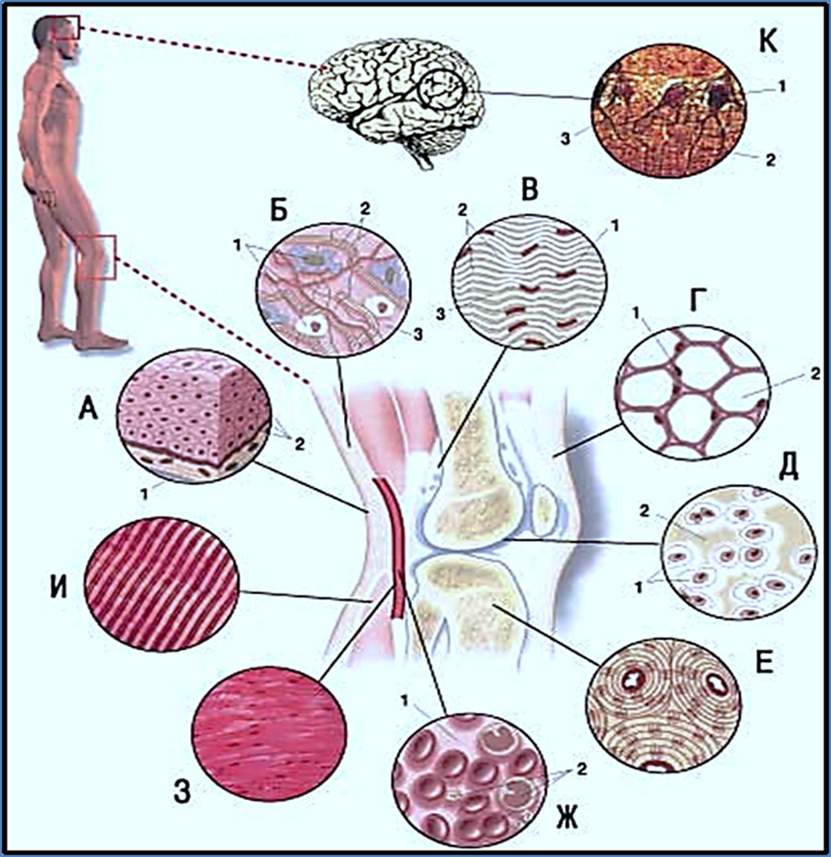

**ВОПРОСЫ ДЛЯ КОНТРОЛЯ ИСХОДНОГО УРОВНЯ ЗНАНИЙ:**

1. Какой эпителий называется мерцательным? Каёмчатым? Мезотелием? Эпидермисом? Эндотелием?
2. Где в организме располагается однослойный многорядный мерцательный эпителий? Какую функцию он выполняет?
3. Где в организме располагается многослойный переходный эпителий? Почему он получил такое название?
4. Какой соединительной тканью образованы связки суставов и сухожилия мышц?
5. Чем плотная оформленная соединительная ткань отличается от плотной неоформленной?
6. Как называются клетки хрящевой ткани? Перечислите три вида хрящевой ткани.
7. Какая разновидность мышечной ткани образована клетками веретенообразной формы? Как эти клетки называются?
8. Где в организме располагается исчерченная скелетная мышечная ткань?
9. В каком направлении проводится импульс возбуждения по аксону нейрона? По дендриту?
10. Что такое нервное волокно? Какие существуют виды нервных волокон по строению?

**ЖЕЛЕЗИСТЫЙ**

**ЭПИТЕЛИАЛЬНАЯ**

**ТКАНЬ**

**ПОКРОВНЫЙ**

**ПЕРЕХОДНЫЙ**

**МНОГОСЛОЙНЫЙ**

**НЕОРОГОВЕВАЮЩИЙ**

**МНОГОРЯДНЫЙ**

**ОДНОРЯДНЫЙ**

**ОРОГОВЕВАЮЩИЙ**

**ПЛОСКИЙ**

**КУБИЧЕСКИЙ**

**ЦИЛИНДРИЧЕСКИЙ**

**ОДНОСЛОЙНЫЙ**

**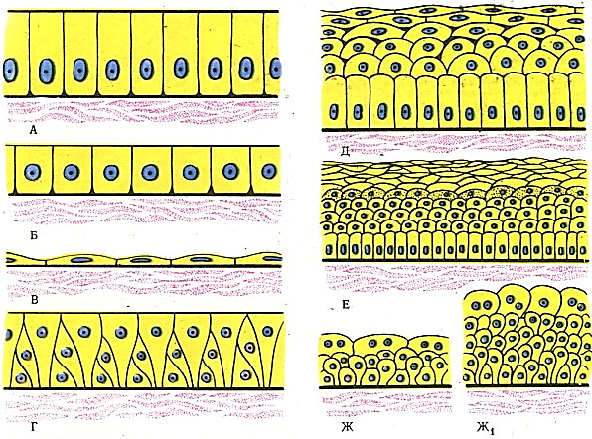**

**СОЕДИНИТЕЛЬНАЯ ТКАНЬ**

**ОПОРНАЯ**

**ОПОРНО - ТРОФИЧЕСКАЯ**

**ХРЯЩЕВАЯ**

**ОСОБЫЕ ВИДЫ**

**ВОЛОКНИСТАЯ**

**РЫХЛАЯ**

**КОСТНАЯ**

**РЕТИКУЛЯРНАЯ**

**ПЛОТНАЯ**

**ЖИРОВАЯ**

**ОФОРМЛЕННАЯ**

**ПИГМЕНТНАЯ**

**НЕОФОРМЛЕННАЯ**

**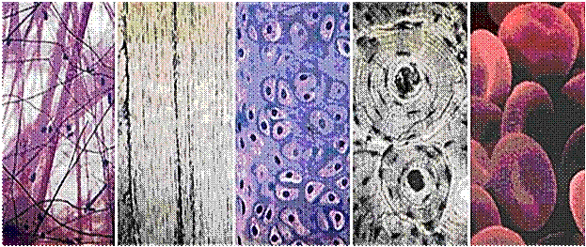**

**МЫШЕЧНАЯ ТКАНЬ**

**ИСЧЕРЧЕННАЯ**

**НЕИСЧЕРЧЕННАЯ**

**СЕРДЕЧНАЯ**

**СКЕЛЕТНАЯ**

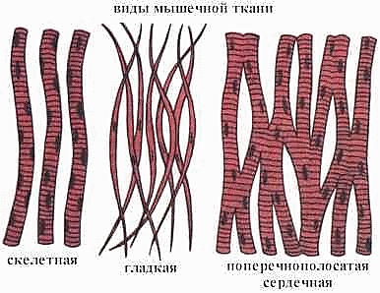

**НЕРВНАЯ ТКАНЬ**

**НЕЙРОГЛИЯ**

**НЕЙРОНЫ**

**НЕРВНЫЕ ВОЛОКНА**

**УНИПОЛЯРНЫЕ**

**БИПОЛЯРНЫЕ**

**МИЕЛИНОВЫЕ**

**БЕЗМИЕЛИНОВЫЕ**

**МУЛЬТИПОЛЯРНЫЕ**

**ЛОЖНОУНИПОЛЯРНЫЕ**

|  |  |
| --- | --- |
| **C:\Users\Ольга\Downloads\n3.jpg** |  |

**КРОССВОРД «ТКАНИ ОРГАНИЗМА ЧЕЛОВЕКА»**

|  |  |  |  |  |  |  |  |  |  |  |  |  |  |  |  |  |  |
| --- | --- | --- | --- | --- | --- | --- | --- | --- | --- | --- | --- | --- | --- | --- | --- | --- | --- |
|  |  |  | 1. |  |  |  |  |  |  |  |  |  |  |  |  |  |  |
|  |  |  |  |  |  |  | 2. |  |  |  |  |  |  |  |  |  |  |
|  |  |  |  |  |  |  | 3. |  |  |  |  |  |  |  |  |  |  |
|  |  | 4. |  |  |  |  |  |  |  |  |  |  |  |  |  |  |  |
|  |  |  |  |  | 5. |  |  |  |  |  |  |  |  |  |  |  |  |
|  |  |  | 6. |  |  |  |  |  |  |  |  |  |  |  |  |  |  |
|  |  | 7. |  |  |  |  |  |  |  |  |  |  |  |  |  |  |  |
|  |  |  |  |  |  | 8. |  |  |  |  |  |  |  |  |  |  |  |
|  | 9. |  |  |  |  |  |  |  |  |  |  |  |  |  |  |  |  |
| 10. |  |  |  |  |  |  |  |  |  |  |  |  |  |  |  |  |  |

**ВОПРОСЫ:**

1. Белок, содержащийся в волокнах соединительной ткани.
2. Клетка гладкой мышечной ткани.
3. Костная клетка из надкостницы.
4. Ветвящийся отросток нейрона.
5. Эпителиальные клетки, покрывающие серозные оболочки.
6. Оболочка исчерченного мышечного волокна.
7. Окончание дендрита.
8. Пятнистые включения в цитоплазме нейрона.
9. Эпителий, покрывающий кожу.
10. Межклеточное вещество нервной ткани.

При правильном заполнении клеток в вертикальном выделенном столбце вы получите ключевое слово.

**САМОСТОЯТЕЛЬНАЯ ПРАКТИЧЕСКАЯ РАБОТА НА ЗАНЯТИИ**

1. **ИЗУЧЕНИЕ МИКРОПРЕПАРАТОВ ТКАНЕЙ ОРГАНИЗМА ЧЕЛОВЕКА.**

Цели самостоятельной работы:

1. Закрепление теоретических знаний по разделу программы «Ткани организма человека».

2. Приобретение навыков самостоятельной работы с оборудованием.

3. Выработка умения применять теоретические знания на практике.

Оборудование:

1. Световой микроскоп; 2. Комплект микропрепаратов.

**Указания к выполнению самостоятельной работы**:

Подготовьте микроскоп к работе. Установите наилучшую освещённость поля зрения. Прежде чем рассматривать препарат под микроскопом, просмотрите его глазом на свет для лучшей ориентировки. Установите микроскоп на малое увеличение, оно позволяет быстро осмотреть весь микропрепарат и сориентироваться в расположении его отдельных участков. Затем выбранный участок препарата установите в центр поля зрения и настройте микроскоп на большее увеличение. При хорошем освещении оно позволяет рассмотреть мелкие детали строения ткани. Сравнивайте то, что видите под микроскопом, с иллюстрациями в учебном пособии. Зарисуйте фрагмент препарата так, чтобы были видны характерные элементы строения. Сделайте обозначения.

**ПОЯСНЕНИЯ К МИКРОПРЕПАРАТАМ:**

|  |  |  |  |
| --- | --- | --- | --- |
| **1.МЕЗОТЕЛИЙ** (вид сверху).  Хорошо видны клетки многоугольной формы с ядрами. Обратите внимание, что клетки плотно прилежат друг к другу. Найдите границы между клетками. | | C:\Users\Ольга\Desktop\фото ткани\epith-01.jpg | |
| **2.МЕРЦАТЕЛЬНЫЙ ЭПИТЕЛИЙ.**  Рассмотрите участок с синей каймой по краю препарата. Это и есть мерцательный эпителий (однослойный многорядный с ресничками). Обратите внимание на следующие моменты:  - ядра клеток лежат на разных уровнях и образуют ряды;  - реснички клеток образуют сверху светло-серую полоску. | | C:\Users\Ольга\Desktop\фото ткани\epith-08.jpg | |
| **3.НИЗКИЙ И ВЫСОКИЙ ПРИЗМАТИЧЕСКИЙ ЭПИТЕЛИЙ КАНАЛЬЦЕВ ПОЧКИ.**  Почечные канальцы на поперечном срезе выглядят как окружности. Изнутри канальцы выстланы однослойным кубическим или цилиндрическим эпителием. Рассмотрите клетки с ядрами. | | C:\Users\Ольга\Desktop\фото ткани\epith-04-l.jpg | |
| C:\Users\Ольга\Desktop\фото ткани\epith-05-l.jpg | |
| 4. **ЭПИТЕЛИЙ КОЖИ ПАЛЬЦА.**  Многослойный ороговевающий эпителий кожи – эпидермис.  Обратите внимание на следующее:  - эпителий состоит из нескольких слоёв и имеет большое количество ядер;  - верхний слой образован мелкими роговыми чешуйками. | | C:\Users\Ольга\Desktop\фото ткани\epith-12.jpg | |
| **5. РЫХЛАЯ СОЕДИНИТЕЛЬНАЯ ТКАНЬ.**  Всё поле зрения занимают большое количество клеток и волокон, лежащих в разных направлениях и образующих подобие сети. | | C:\Users\Ольга\Desktop\фото ткани\u_files_store_3_55786.jpg | |
| **6. ЭЛАСТИЧЕСКАЯ СВЯЗКА.**  Связка образована плотной оформленной соединительной тканью. Вы увидите пучки продольно расположенных волокон. Волокна лежат параллельно и плотно прилегают друг к другу. | | C:\Users\Ольга\Desktop\фото ткани\tendo-02.jpg | |
| **7. ГИАЛИНОВЫЙ И ЭЛАСТИЧЕСКИЙ ХРЯЩ.**  Препараты схожи по строению. Обратите внимание на следующие моменты:  - ткань имеет большое количество основного аморфного вещества;  - в нём группами лежат хрящевые клетки;  - между группами клеток располагается небольшое количество волокон.  C:\Users\Ольга\Desktop\фото ткани\74193155.jpg | | | C:\Users\Ольга\Desktop\фото ткани\gial-cartilage-02.jpg  C:\Users\Ольга\Desktop\фото ткани\elast-cartilage-03.jpg |
| **8. КОСТЬ В ПОПЕРЕЧНОМ РАЗРЕЗЕ.**  Представлена пластинчатая костная ткань. На поперечном разрезе остеоны кости выглядят как множество концентрических образований, вставленных один в другой (картина напоминает срез дерева с годичными кольцами).  В центре остеонов проходят каналы с кровеносными сосудами. | C:\Users\Ольга\Desktop\фото ткани\tesut_osos.jpg | | |

|  |  |  |
| --- | --- | --- |
| **9. ПОПЕРЕЧНО – ПОЛОСАТАЯ МЫШЕЧНАЯ ТКАНЬ.**  Состоит из пучков мышечных волокон. Пучки в препарате могут располагаться продольно и поперечно, поэтому будут выглядеть под микроскопом по-разному. | **ГЛАДКАЯ МЫШЕЧНАЯ ТКАНЬ.**  Состоит их клеток веретенообразной формы с ядрами. Клетки плотно прилежат друг к другу. | **СЕРДЕЧНАЯ МЫШЕЧНАЯ ТКАНЬ.**  Состоит из переплетающихся волокон. Волокна вставочными дисками разделены на клетки кардиомиоциты с ядрами. |
| C:\Users\Ольга\Desktop\фото ткани\0008-023-Myshechnaja-tkan.png | | |

|  |  |
| --- | --- |
| **10. НЕЙРОНЫ СПИННОГО МОЗГА.**  Рассмотрите препарат глазом на свет. В нём представлен поперечный разрез спинного мозга. В центре среза лежит серое вещество в виде бабочки. Найдите в нём скопления нейронов треугольной и многоугольной формы с отростками.  Зарисовать нейроны. | C:\Users\Ольга\Desktop\фото ткани\kora-b-p-04.jpg  C:\Users\Ольга\Desktop\фото ткани\neuron-03.jpg |

1. **СОСТАВИТЬ ТАБЛИЦУ**

**«СРАВНИТЕЛЬНАЯ ХАРАКТЕРИСТИКА ТКАНЕЙ ОРГАНИЗМА ЧЕЛОВЕКА»**

|  |  |  |  |
| --- | --- | --- | --- |
| **ГРУППА ТКАНЕЙ** | **ВИД ТКАНИ** | **КЛЕТОЧНЫЕ ЭЛЕМЕНТЫ** | **ВОЛОКНА** |
| Эпителиальная | Покровный |  |  |
| Железистый |  |  |
| Соединительная | Волокнистая |  |  |
| Хрящевая |  |  |
| Костная |  |  |
| Жировая |  |  |
| Пигментная |  |  |
| Ретикулярная |  |  |
| Мышечная | Неисчерченная |  |  |
| Исчерченная скелетная |  |  |
| Исчерченная сердечная |  |  |
| Нервная |  |  |  |

**ТЕСТОВЫЕ ЗАДАНИЯ ДЛЯ САМОКОНТРОЛЯ ЗНАНИЙ**

1. Ткань - это совокупность клеток и межклеточного вещества, обладающих общностью:

а) строения

б) функции

в) строения, происхождения и функции

г) происхождения

2.Эпителиальная ткань состоит:

а) только из волокон

б) только из клеток

в) из клеток и небольшого количества волокон

г) из клеток и большого количества волокон

3.Однослойный многорядный мерцательный эпителий выстилает:

а) желудок

б) серозные оболочки

в) дыхательные пути

г) мочевыводящие пути

4.Пигментная ткань относится к ткани:

а) волокнистой

б) опорной

в) с особыми свойствами

г) обменной

5.Волокна костной ткани называются:

а) оссеиновые

б) хондриновые

в) коллагеновые

г) ретикулиновые

6. Кости скелета образует костная ткань:

а) грубоволокнистая

б) скелетная

в) коллагеново-волокнистая

г) пластинчатая

7. Основу кожи образует ткань:

а) рыхлая волокнистая

б) плотная волокнистая неоформленная

в) плотная волокнистая оформленная

г) рыхлая неоформленная

8.Клетки гладкой мышечной ткани называются:

а) миоциты

б) кардиомиоциты

в) миобласты

г) миофибриллы

9. Скелетные мышцы образует мышечная ткань:

а) неисчерченная

б) гладкая

в) исчерченная

г) продольно-полосатая

10.По дендриту импульс проводится в направлении:

а) только от тела нейрона

б) только к телу нейрона

в) в обоих направлениях

г) без определённой закономерности

**ЛИТЕРАТУРА ДЛЯ ИЗУЧЕНИЯ**

**Основная:**

1. Федюкович Н.И. «Анатомия и физиология человека» Учебное пособие. Ростов-на Дону: Изд. «Феникс», 2013
2. Липченко В.Я., Самусев Р.П. Атлас нормальной анатомии человека: Учебное пособие- 2-е изд, переработанное и дополненное –М. :Медицина

**Дополнительная:**

1. Горелова Л.В. Анатомия в схемах и таблицах. Учебное пособие. Ростов-на Дону: Изд. «Феникс», 2013
2. Самусев Р.П., Селин Ю.М. «Анатомия человека» М., Медицина, 1990.
3. Сапин М.Р.  Анатомия человека. М.: Академия, 2011г.
4. Сапин М.Р., Брыксина З.Г. Анатомия человека. Учебное пособие.-

М.:Академия, 2006.